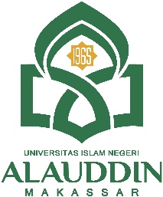

KEMENTERIAN AGAMA REPUBLIK INDONESIA

UNIVERSITAS ISLAM NEGERI ALAUDDIN MAKASSAR

# FAKULTAS ADAB DAN HUMANIORA

Kampus I : Jl. Sultan Alauddin No.63 Makassar

Kampus II : Jl. H. M. Yasin Limpo No. 36 Romangpolong-Gowa Telp. (0411) 841879 Fax. (0411) 8221400

Email: fak.adabhumaniora@yahoo.com

**Jl. Sultan Alauddin No. 63 Makassar Telp (0411) 864928 - 864931**

**SURAT KETERANGAN ALUMNI**

**Nomor : /AI.1/PP.00.9/ /2020**

Yang bertanda tangan dibawah ini menerangkan bahwa:

Nama :

NIM :

Jurusan :

Fakultas :

Tanggal Yudicium :

Tempat/Tanggal Lahir :

e-mail :

Benar telah mengisi Portal Alumni dan karier Website UIN Alauddin Makassar

Demikian surat keterangan ini deberikan untuk dipergunakaan sebagaimana mestinya.

Menyetujui

1. Operator Jurusan : ( )
2. Operator Universitas : ( )
3. Kasubag Alumni : Sadir, S.Ag., M.Pd.I ( )

Romang Polong-Gowa,

An. Dekan

Wakil Dekan Bidang Akademik dan Pengembangan Lembaga

**Dr.A. Ibrahim, S.Ag., S.S., M.Pd**

NIP 19700705 199803 1 001